Manual Administrativo

**SISTEMA SIM-808.**

El nombre viene al ser un sistema que tiene como principal componente una placa sim-808.

**Equipo Encargado Del Sistema:**

* Maruricio Ledesma.
* Ian Pereira.

**Nombre del personal encargado del análisis y diseño del sistema:**

* Maruricio Ledesma.
* Ian Pereira.

Este sistema cuenta con dos partes un hardware y un software.

Para el uso del sistema es necesario que el hardware este conectado al dispositivo electronico el cual tenga descargado nuestro software para poder hacer los cambios de informacion que sea necesarios para el funcionamiento perfecto.

La idea de este es que los usuarios puedan conectarse sin necesidad de una red de internet con otros usuarios o directamente con gente que no sea usuario nuestro, por esto el sistema puede contactarse sin necesidad de ningun tipo de credito o internet, tambien otro objetivo es ayudar a los usuarios cuando esten en lugares sin señal celular, ya que este con su antena satelital puede contactarse con mas facilidad.

Planteamiento

El trabajo realizado tanto en hardware como software fue realizado por los dos encargados del sistema, ambos tambien contribuyendo en la documentacion y en la compra de los elementos para llevarlo a cabo.

Este sistema llevo una investigacion previa sobre el uso de la placa sim-808 y como llegar a cumplir con nuestro objetivos, se investigo tambien sobre el mercado ya que no hay nada que sea parecido a nuestro sistema.   
En caso de que el sistema no sea usado de forma licita, podria perjudicar al sistema ya que este sistema puede hacer que no sea rastreable la llamada y asi sea usa de forma ilicita.

|  |  |  |  |
| --- | --- | --- | --- |
| Nombre del Documento Fuente | Módulo o Procedimiento donde entra el documento | Usuarios que manejan el documento |  |
| Llamada | Sim-808 | Usuario |  |
| Mensaje | Sim-808 | Usuario |  |
| Error | Sim808 | Usuario |  |
| Nombre de la salida | Destino | Periodicidad en que se genera | Usuario que lo requiere |
| Llamada | Dispositivo electronico con chip | uso | Receptor |
| Mensaje | Dispositivo electronico con chip | uso | Receptor |

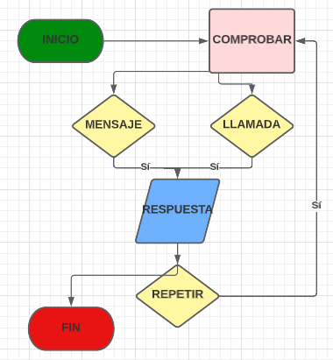

**Diagramación General Del Sistema:**

**Inicio:** Ejecutamos el programa con el hardware ya conectado.

**Comprobar:** Con el comando AT compronbamos que la conexión este bien.

**Mensaje:** Elegimos mandar mensaje.

**Llamada:** Elegimos llamar.

**Respuesta:** Recibimos la repuesta a nuestra accion anterior.

**Repetir:** Volvemos a enviar mensaje o llamar.

**Fin:** Finalizamos el sistema.